# BAB IV

**ANALISIS DAN PERANCANGAN SISTEM**

Bab ini menjelaskan hasil dari analisis kebutuhan dan perancangan aplikasi donasi *online* berbasis web. Pada analisis sistem ini menggunakan *tools Business Process Model and Notation* (BPMN), analisis kebutuhan fungsional sistem, *use case diagram, use case scenario*, *sequence diagram*, dan *class analysis*. Sedangkan pada perancangan terdiri dari perancangan *database*, struktur tabel dan basis data, arsitektur aplikasi, *class diagram*, dan *user interface*.

## **Analisis Sistem**

Pada tahapan analisis sistem dijelaskan kedudukan sistem yang sedang berjalan, sistem yang diusulkan, dan analisis yang dimodelkan dengan menggunakan UML (*Unified Modeling Language*). UML yang digunakan adalah *use case diagram*, *sequence diagram*, dan *class diagram*.



## **Aplikasi**

Proses donasi yang sedang berjalan pada 5 Desa Kedepatian Semerap saat ini terdiri dari tiga sub sistem, yaitu sistem penyebaran informasi donasi, sistem penyaluran donasi, dan sistem pelaporan hasil donasi. Pada 5 Desa Kedepatian Semerap proses donasi masih dilakukan secara manual dan belum terkomputerisasi, hal ini menyebabkan tidak efisiennya proses pengelolaan donasi. Oleh sebab itu, pada penelitian ini dirancanglah suatu aplikasi donasi *online*, dimana aplikasi ini memungkinkan pengelolaan donasi secar *online*.

## **Sistem yang sedang berjalan**

Proses donasi dimodelkan dengan menggunakan *Business Process Management Notation* (BPMN). Proses-proses bisnis yang sedang berjalan pada pengelolaan donasi di 5 Desa Kedepatian Semerap meliputi proses penyebaran informasi pengumpulan donasi, proses penyaluran donasi secara langsung dan secara tidak langsung (transfer), dan proses pelaporan donasi yang didapatkan. Proses-proses tersebut akan digambarkan dengan BPMN dengan penjelasan seperti berikut ini :

1. BPMN proses penyebaran informasi donasi

Proses penyebaran informasi donasi yang sedang berjalan dilakukan oleh dua aktor, yaitu pemerintah desa dan masyarakat. Model proses bisnis penyebaran informasi donasi yang sedang berjalan dapat dilihat pada gambar 4.1.

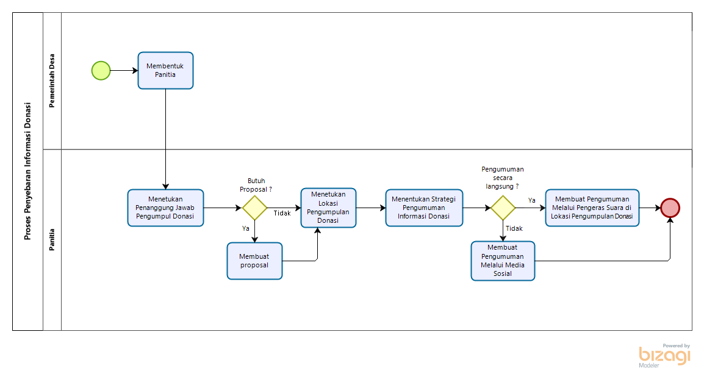

Gambar 4. 1 Alur proses penyebaran informasi donasi yang sedang berjalan

Berikut merupakan penjelasan alur proses bisnis penyebaran informasi donasi yang sedang berjalan pada 5 Desa Kedepatian Semerap :

1. Pemerintah desa membentuk panitia
2. Setelah terbentuk panitia, panitia akan menetapkan salah satu panitia menjadi penanggung jawab pengumpul donasi.
3. Kemudian panitia memutuskan apakah memerlukan proposal atau tidak, jika iya maka akan dibuat proposal oleh panitia dan jika tidak akan dilanjutkan ke langkah berikutnya,
4. Panitia selanjutnya menentukan dimana lokasi pengumpulan donasi akan dilaksanakan
5. Selanjutnya yaitu menentukan strategi pengumpulan donasi berdasarkan kondisi dan lokasi tempat pengumpulan donasi.
6. Kemudian panitia memutuskan apakah penyebaran informasi donasi dilakukan secara langsung atau tidak langsung.
7. Jika secara langsung maka panitia akan mengumumkan melalui pengeras suara di lokasi tempat pengumpulan donasi.
8. Jika secara tidak langsung maka panitia akan mengumumkan melalui media sosial dan proses selesai.
9. BPMN proses penyaluran donasi

Proses penyaluran donasi yang sedang berjalan terdapat dua jenis cara penyaluran donasi yaitu secara langsung dan tidak langsung. Proses penyaluran donasi melibatkan dua aktor yaitu panitia dan donatur. Pada proses penyaluran donasi secara langsung yang sedang berjalan donatur harus datang ke lokasi tempat pengumpulan donasi sedangkan secara tidak langsung dilakukan dengan cara donatur melakukan transfer melalui panitia yang bertanggung jawab. Model proses bisnis penyaluran donasi dapat dilihat pada gambar 4.2 dan gambar 4.3.

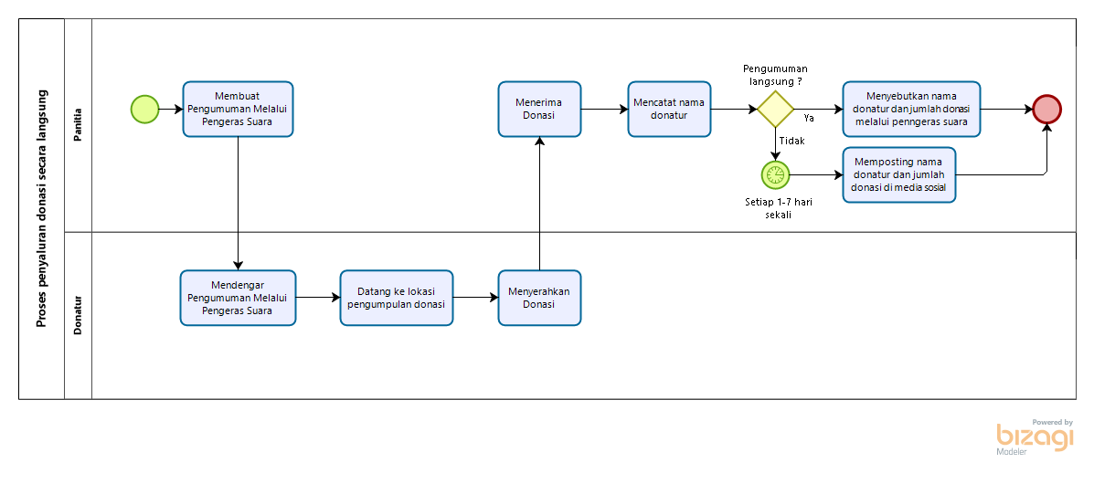

Gambar 4. 2 Alur proses penyaluran donasi secara langsung

Berikut penjelasan alur penyaluran donasi kegiatan secara langsung pada 5 Desa Kedepatian Semerap :

1. Panitia membuat pengumuman melalui pengeras suara untuk menginformasikan bahwa para donatur sudah bisa berdonasi di lokasi tersebut.
2. Donatur mendengar pengumuman tersebut.
3. Donatur datang ke lokasi pengumpulan donasi.
4. Donatur menyerahkan donasi ke panitia.
5. Panitia menerima donasi dari donatur.
6. Panitia mencatat nama donatur dan jumlah donasi yang diberikan.
7. Panitia menentukan apakah nama donatur dan jumlah donasi akan diumumkan secara langsung atau tidak.
8. Jika akan diumumkan secara langsung maka panitia akan mengumumkannya melalui pengeras suara dan proses selesai. Namun, jika akan diumumkan secara tidak langsung atau diumumkan melalui media sosial makan akan diumumkan setiap 1-7 hari sekali melalui postingan di media sosial tergantung banyaknya donatur yang berdonasi dalam rentang waktu tersebut dan proses selesai.

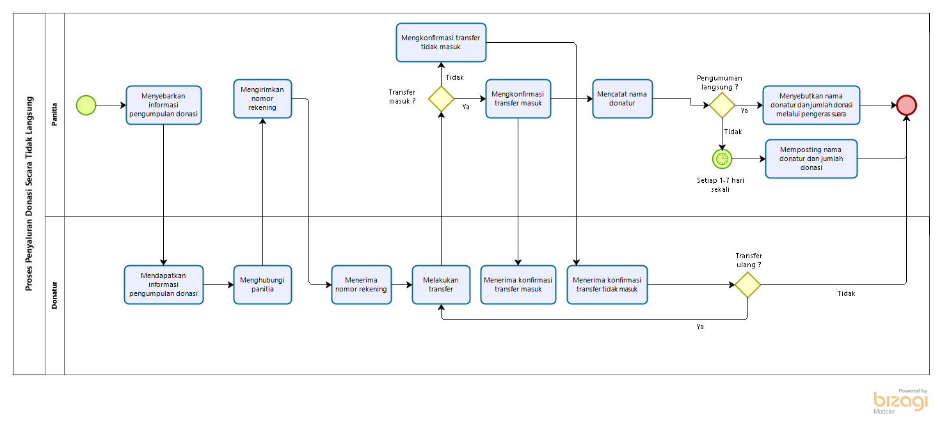

Gambar 4. 3 Alur proses penyaluran donasi secara tidak langsung

Berikut penjelasan alur penyaluran donasi kegiatan secara langsung pada 5 Desa Kedepatian Semerap :

1. Panitia menyebarkan informasi pengumpulan donasi.
2. Donatur mendapatkan informasi pengumpulan donasi.
3. Donatur menghubungi panitia.
4. Panitia mengirimkan nomor rekening untuk keperluan donasi.
5. Donatur menerima nomor rekening.
6. Donatur melakukan transfer ke nomor rekening.
7. Apabila transfer masuk maka panitia akan mengkonfirmasi transfer masuk ke donatur dan donatur menerima konfirmasi transfer masuk.
8. Setelah itu panitia mencatat nama donatur dan jumlah donasi yang diberikan.
9. Panitia menentukan apakah nama donatur dan jumlah donasi akan diumumkan secara langsung atau tidak.
10. Jika akan diumumkan secara langsung maka panitia akan mengumumkannya melalui pengeras suara dan proses selesai. Namun, jika akan diumumkan secara tidak langsung atau diumumkan melalui media sosial makan akan diumumkan setiap 1-7 hari sekali melalui postingan di media sosial tergantung banyaknya donatur yang berdonasi dalam rentang waktu tersebut dan proses selesai.
11. Apabila transfer tidak masuk maka panitia akan mengkonfirmasi transfer tidak masuk ke donatur dan donatur menerima konfirmasi transfer tidak masuk.
12. Setelah itu donatur memilih apakah ingin transfer ulang atau tidak
13. Apabila donatur memilih iya maka kembali pada langkah 6 namun jika donatur memilih tidak maka proses selesai.
14. BPMN proses perekapan hasil donasi

Proses perekapan hasil donasi yang sedang berjalan hanya melibatkan satu aktor saja yaitu panitia. Model proses bisnis perekapan hasil donasi dapat dilihat pada gambar 4.4.

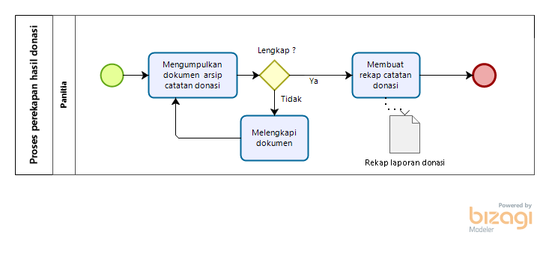

Gambar 4. 4 Alur proses perkapan hasil donasi yang sedang berjalan

Berikut penjelasan alur perekapan hasil donasi pada 5 Desa Kedepatian Semerap :

1. Panitia mengumpulkan semua dokumen arsip catatan hasil pengumpulan donasi.
2. Jika lengkap, maka akan dilakukan perekapan catatan donasi dan proses selesai.
3. Jika tidak lengkap, maka panitia akan melengkapi dokumen tersebut.

## **Sistem yang diusulkan**

Aplikasi donasi *online* yang diusulkan dalam analisis sistem ini dimodelkan dengan menggunakan *Business Model and Notation* (BPMN). Terdapat empat proses bisnis yang diusulkan. Berikut merupakan BPMN yang diusulkan dalam pembangunan aplikasi donasi *online* pada 5 Desa Kedepatian Semerap :

1. BPMN proses penyebaran informasi donasi

Proses penyebaran informasi donasi dilakukan oleh 3 aktor yaitu Admin, Panitia, dan Pemerintah Desa. Model proses bisnis penyebaran informasi donasi yang diusulkan dapat dilihat pada gambar 4.5.

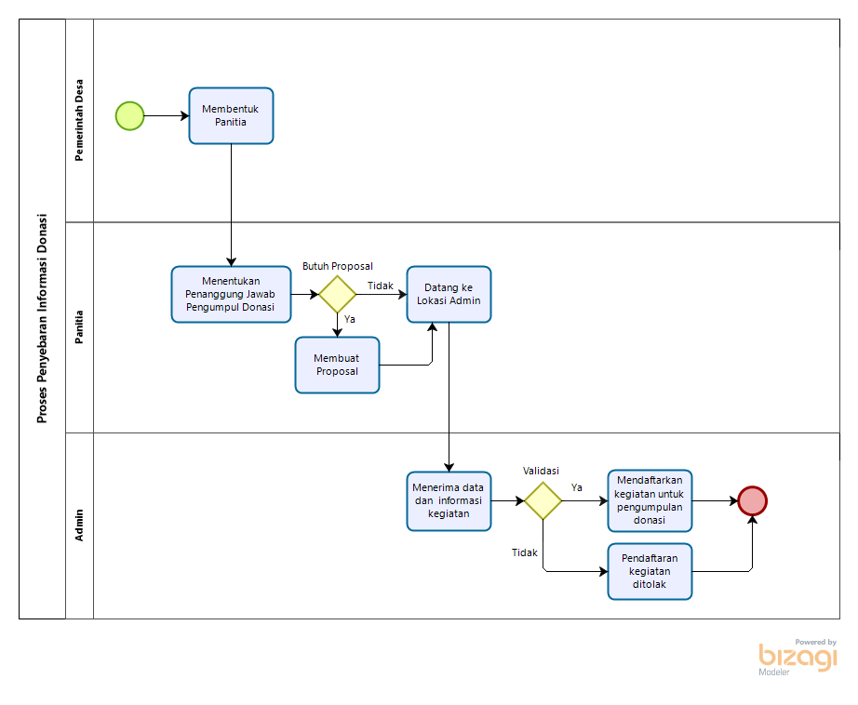

Gambar 4. 5 BPMN Penyebaran informasi donasi yang diusulkan

Berikut ini penjelasan dari Gambar 4.5 mengenai alur penyebaran informasi donasi yang diusulkan :

1. Pemerintah desa membentuk panitia
2. Setelah terbentuk panitia, panitia akan menetapkan salah satu panitia menjadi penanggung jawab pengumpul donasi.
3. Kemudian panitia memutuskan apakah memerlukan proposal atau tidak, jika iya maka akan dibuat proposal oleh panitia dan jika tidak akan dilanjutkan ke langkah berikutnya.
4. Panitia datang ke lokasi admin untuk melakukan pendaftaran.
5. Admin menerima data dan informasi mengenai kegiatan yang akan dilakukan pengumpulan donasi.
6. Kemudian Admin akan melakukan validasi terhadap data dan informasi yang diperoleh.
7. Jika valid maka Admin akan mendaftarkan kegiatan tersebut untuk dilakukan pengumpulan donasi dan proses selesai.
8. Jika tidak valid maka Admin menolak untuk mendaftarkan kegiatan dan proses selesai.
9. BPMN proses penyaluran donasi

Proses penyaluran donasi yang diusulkan terdapat dua jenis cara penyaluran donasi yaitu secara langsung dan tidak langsung. Proses penyaluran donasi melibatkan dua aktor yaitu panitia dan donatur. Pada proses penyaluran donasi secara langsung yang sedang berjalan donatur harus datang ke lokasi tempat pengumpulan donasi atau ke lokasi panitia yang bertanggung jawab mengumpulkan donasi, sedangkan secara tidak langsung dilakukan dengan cara donatur melakukan transfer melalui nomor rekening yang tertera di aplikasi dan mengirim bukti melalui aplikasi. Model proses bisnis penyaluran donasi yang diusulkan dapat dilihat pada gambar 4.6 dan gambar 4.7.

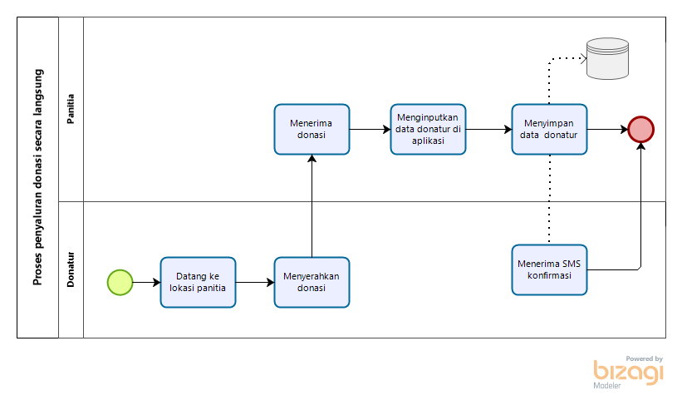

Gambar 4. 6 BPMN Penyaluran donasi secara langsung yang diusulkan

Berikut penjelasan gambar 4.6 mengenai alur penyaluran donasi secara langsung yang sesuai dengan yang diusulkan :

1. Donatur datang ke lokasi panitia, dimana alamat panitia sudah di informasikan melalui aplikasi.
2. Donatur menyerahkan donasi ke panitia.
3. Panitia menerima donasi yang diserahkan oleh donatur.
4. Panitia menginputkan data donatur di aplikasi termasuk *upload* bukti *transfer* donasi.
5. Panitia menyimpan data yang sudah diinputkan dan data akan masuk ke database dan proses selesai.
6. Secara bersamaan donatur akan menerima SMS konfirmasi donasi dan proses selesai.

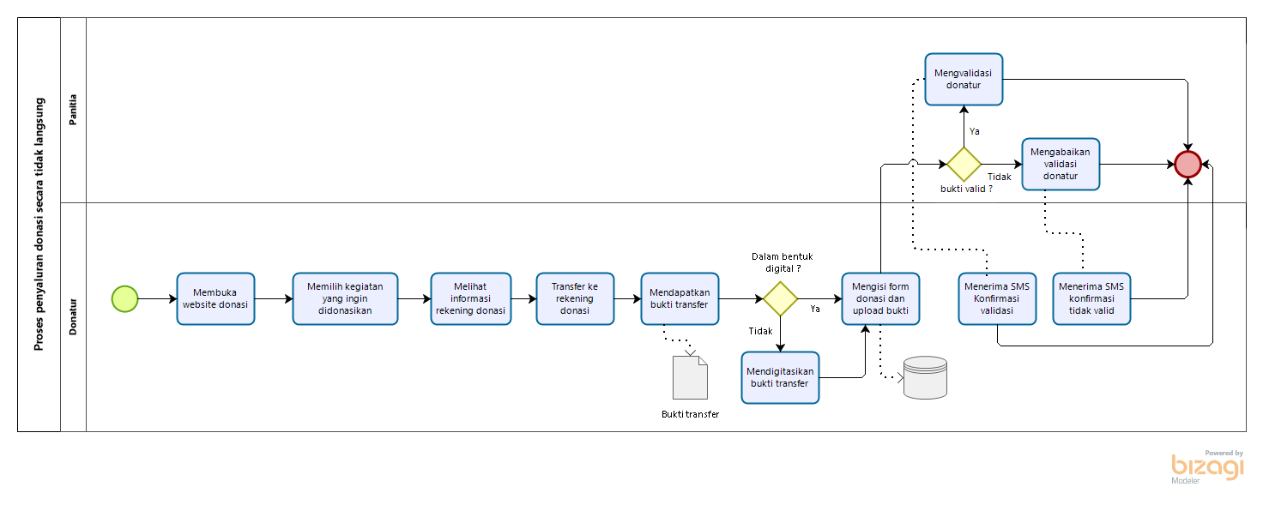

Gambar 4. 7 BPMN Penyaluran donasi secara tidak langsung yang diusulkan

Berikut merupakan penjelasan gambar 4.7 mengenai alur penyaluran donasi secara tidak langsung sesuai dengan yang diusulkan :

1. Donatur membuka *website* atau aplikasi donasi.
2. Donatur memilih kegiatan yang ingin di donasikan.
3. Donatur melihat informasi nomor rekening donasi.
4. Donatur melakukan *transfer* ke rekening donasi.
5. Donatur mengambil bukti donasi.
6. Jika bukti donasi dalam bentuk dokumen maka diubah terlebih dahulu ke bentuk digital dengan cara di foto, *scan*, dan lain-lain kemudian lanjut ke tahap selanjutnya.
7. Jika bukti donasi sudah dalam bentuk digital maka lanjut pada tahap selanjutnya.
8. Donatur mengisi form donasi dan melakukan *upload* bukti *transfer* donasi kemudian data masuk ke *database*.
9. Selanjutnya panitia melakukan validasi donatur. Jika data dan bukti donatur valid maka panitia akan mengvalidasi donatur dan proses selesai, jika data dan bukti donatur tidak valid maka panitia akan mengabaikan validasi donatur dan proses selesai.
10. Secara bersamaan donatur akan menerima notifikasi melalui SMS sesuai dengan hasil validasi dari panitia.
11. BPMN proses perekapan hasil donasi

Proses perekapan hasil donasi yang diusulkan hanya melibatkan satu aktor saja yaitu panitia. Model proses bisnis perekapan hasil donasi yang diusulkan dapat dilihat pada gambar 4.8.

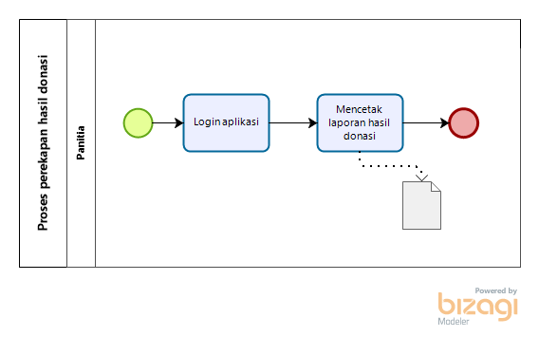

Gambar 4. 8 BPMN Perekapan hasil donasi yang diusulkan

Berikut merupakan penjelasan gambar 4.8 mengenai alur perekapan donasi yang diusulkan :

1. Panitia melakukan login pada aplikasi web donasi *online*
2. Panitia melakukan pencetakan laporan hasil donasi dengan output berupa dokumen hasil cetak dan proses selesai.

## **Analisis kebutuhan fungsional**

Berdasarkan analisis alur proses penyebaran informasi donasi, penyaluran donasi, dan perekapan hasil donasi pada aplikasi donasi *online* yang diusulkan dapat dirumuskan beberapa kebutuhan fungsionalitas yaitu :

1. Super admin bisa melakukan *login*/*logout*
2. Super admin bisa menambahkan data user dan mengelola data user
3. Super admin bisa menambahkan kegiatan yang mebutuhkan donasi dan mengelola data kegiatan.
4. Super admin dapat melihat daftar kegiatan yang membutuhkan donasi
5. Super admin bisa melihat jumlah donatur dan besar donasi pada aplikasi donasi *online*
6. Super admin bisa melihat dan mencetak laporan informasi donasi kegiatan
7. Admin bisa melakukan *login*/*logout*
8. Admin bisa melihat jumlah donatur dan besar dana terkumpul pada kegiatannya
9. Admin bisa melakukan edit profil pada akunnya
10. Admin bisa melihat daftar donatur dan data donatur
11. Admin bisa melihat dan mencetak laporan hasil donasi
12. Admin bisa menambahkan dan mengelola data donatur
13. Admin bisa melakukan *update* status donatur yang berdonasi
14. Admin bisa melakukan *upload* postingan untuk menyampaikan progress kegiatan
15. Donatur bisa melihat informasi daftar kegiatan yang membutuhkan donasi
16. Donatur bisa melihat daftar nama donatur di kegiatan dan jumlah donasi yang diberikan
17. Donatur bisa melakukan donasi
18. Donatur bisa melihat postingan

## ***Use Case* Diagram**

Setiap fungsional yang terdapat pada sistem merupakan proses yang secara teknis dilakukan oleh aktor yang terlibat di dalam sistem. Hubungan antara fungsional dengan aktor yang terlibat digambarkan dengan *use case diagram*. *Use case diagram* perancangan aplikasi ini dapat dilihat pada gambar 4.9.

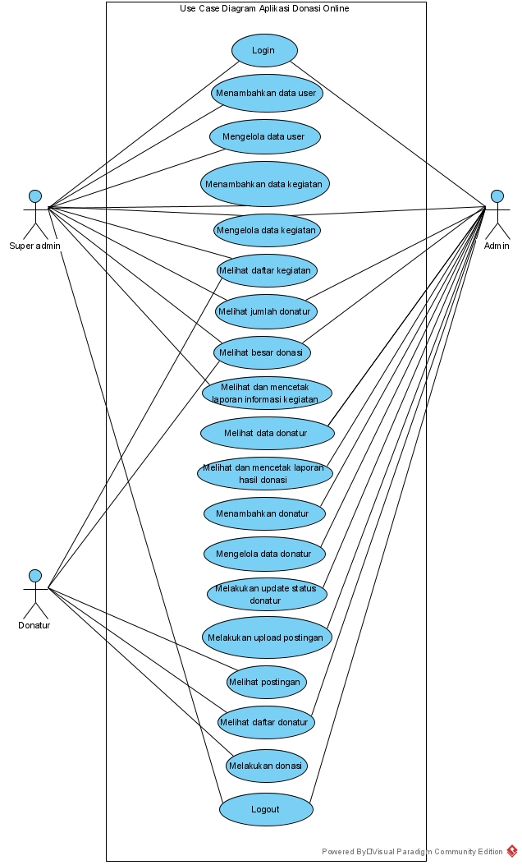

Gambar 4. 9 Use Case Diagram Perancangan Aplikasi

Berdasarkan use case diagram perancangan aplikasi pada Gambar 4.9 didapatkan tiga aktor pada aplikasi yaitu super admin, admin dan pembeli. Super admin dan admin diharuskan untuk login sebelum menggunakan sistem, sedangkan donatur tidak perlu login untuk menggunakan sistem. Terdapat delapan belas fungsional pada aplikasi web yang memiliki hubungan sesuai dengan fungsi dari masing-masing aktor. Aktor super admin memiliki sepuluh fungsional, yaitu login dan logout, menambahkan data user, mengelola data user, menambahkan data kegiatan, mengelola data kegiatan, melihat daftar kegiatan, melihat jumlah donatur, melihat besar donasi, melihat dan mencetak laporan informasi kegiatan. Aktor admin memiliki dua belas fungsional, yaitu login dan logout, mengelola data kegiatan, melihat jumlah donatur, melihat besar donasi, melihat data donatur, melihat dan mencetak laporan hasil donasi, menambahkan donatur, mengelola data donatur, melakukan update status donatur, melakukan upload postingan, dan melihat daftar donatur. Aktor donatur memiliki lima fungsional yaitu melihat daftar kegiatan, melihat besar donasi, melihat postingan, melihat daftar donatur, dan melakukan donasi.

## **Deskripsi Tugas Aktor**

Semua aktor yang terlibat dalam sistem informasi ini memiliki peran dan fungsi masing-masing yang telah digambarkan dengan *use case diagram*. Definisi dari tugas masing-masing aktor tersebut dijelaskan pada Tabel 4.1.

Tabel 4. 1 Definisi Tugas Aktor

|  |  |  |
| --- | --- | --- |
| No | Nama Aktor | Deskripsi Tugas |
| 1. | Super Admin | * *Login*/*Logout*   Super admin bisa melakukan login dengan menggunakan email dan password yang telah disimpan di database. Super admin juga bisa melakukan logout.   * Menambahkan data user   Super admin bisa menambahkan akun user untuk login ke sistem. |
| Tabel 4.1 Definisi Tugas Aktor (Lanjutan) | | |
|  |  | * Mengelola data user   Super admin bisa melihat, mengedit, dan menghapus data user.   * Menambahkan data kegiatan   Super admin bisa menambahkan kegiatan yang membutuhkan donasi.   * Mengelola data kegiatan   Super admin bisa melihat, mengedit, dan menghapus kegiatan yang membutuhkan donasi.   * Melihat daftar kegiatan   Super admin bisa melihat daftar kegiatan yang membutuhkan donasi.   * Melihat jumlah donatur   Super admin bisa melihat jumlah donatur pada semua kegiatan yang terdaftar.   * Melihat besar donasi   Super admin bisa melihat besar donasi yang diberikan oleh donatur.   * Melihat dan mencetak laporan informasi kegiatan * Super admin bisa melihat laporan informasi kegiatan dan mencetak laporan tersebut. |
| 2. | Admin | * *Login*/*Logout*   Admin bisa melakukan login dengan menggunakan email dan password yang telah disimpan di database. Admin juga bisa melakukan logout.   * Mengelola data kegiatan   Admin bisa melihat, mengedit, dan menghapus profil atau data kegiatannya.   * Melihat jumlah donatur   Admin bisa melihat jumlah donatur pada kegiatannya. |
| Tabel 4.1 Definisi Tugas Aktor (Lanjutan) | | |
|  |  | * Melihat besar donasi   Admin bisa melihat besar donasi yang diberikan oleh donatur.   * Melihat data donatur   Admin bisa melihat data donatur yang berdonasi dikegiatannya.   * Melihat dan mencetak laporan hasil donasi   Admin bisa melihat laporan hasil donasi pada kegiatannya dan bisa mencetak laporan tersebut.   * Menambahkan donatur   Admin bisa menambahkan donatur yang berdonasi secara langsung pada kegiatannya.   * Mengelola data donatur   Admin bisa melihat, mengedit, dan menghapus data donatur pada kegiatannya.   * Melakukan update status donatur   Admin bisa melakukan update status donatur yang berdonasi di kegiatannya, jika status nya valid maka data donatur akan tertampil pada nama donatur.   * Melakukan upload postingan   Admin bisa melakukan upload postingan untuk memposting progress ataupun hal-hal yang berkaitan dengan penyaluran donasi yang diperoleh tersebut.   * Melihat daftar donatur   Admin bisa melihat daftar donatur pada kegiatannya. |
| 3. | Donatur | * Melihat daftar kegiatan   Donatur bisa melihat daftar kegiatan yang membutuhkan donasi.   * Melihat daftar donatur   Donatur bisa melihat daftar donatur pada masing-masing kegiatan. |
| Tabel 4.1 Definisi Tugas Aktor (Lanjutan) | | |
|  |  | * Melihat besar donasi   Donatur bisa melihat besar donasi yang diberikan donatur pada masing-masing kegiatan.   * Melihat postingan   Donatur bisa melihat postingan yang diposting oleh admin kegiatan.   * Melakukan donasi   Admin bisa melakukan donasi pada setiap kegiatan yang terdaftar tersebut. |

## **Use Case Scenario**

*Use case scenario* ini menjelaskan langkah-langkah user dalam menggunakan fungsional yang ada pada sistem. Skenario *use case* yang ditampilkan pada sub bab ini hanya tiga yaitu, menambahkan user dan kegiatan, menambahkan donatur, dan melihat dan mencetak laporan hasil donasi. Skenario *use case* lainnya dijelaskan pada lampiran B.

## ***Use Case Scenario* menambahkan user dan kegiatan**

Use case scenario menambahkan *user* dan kegiatan merupakan alur proses yang dilakukan oleh super admin untuk menambahkan *user* dan kegiatan yang membutuhkan donasi. *Use case scenario* menambahkan *user* dan kegiatan dapat dilihat pada tabel 4.2 berikut ini.

Tabel 4. 2 *Use case scenario* menambahkan *user* dan kegiatan

|  |  |
| --- | --- |
| *Use case* | Menambahkan *user* dan kegiatan |
| *Aktor* | Super admin |
| *Entry Condition* | Aktor telah *login* |
| *Flow of Event* | 1. Aktor memilih menu “Tambah Kegiatan” 2. Sistem menampilkan tampilan tambah *user* 3. Aktor mengisi form tambah *user* |
| Tabel 4.2 *Use case scenario* menambahkan *user* dan kegiatan (Lanjutan) | |
| *Flow of Event* | 1. Aktor menekan tombol “Simpan” 2. Sistem menyimpan data *user* ke dalam *database* 3. Sistem menampilkan halaman tambah kegiatan 4. Aktor mengisi form tambah kegiatan 5. Aktor menekan tombol “simpan” 6. Sistem menyimpan data yang diisi pada form tambah kegiatan kedalam *database*. |
| *Scenario Alternatif* | 1. Aktor menekan tombol “Simpan” pada saat inputan data salah atau kosong 2. Sistem menampilkan notifikasi kesalahan |
| *Exit Condition* | Aktor berhasil menambahkan *user* dan kegiatan |

## ***Use Case Scenario* Menambahkan Donatur**

Use case scenario menambahkan donatur merupakan alur proses yang dilakukan oleh super admin dan admin untuk menambahkan data donatur pada sistem. Use case scenario menambahkan data donatur untuk aktor donatur dapat dilihat pada tabel 4.3 berikut ini.

Tabel 4. 3 *Use case scenario* menambahkan data donatur

|  |  |
| --- | --- |
| *Use case* | Menambahkan data donatur |
| *Aktor* | Donatur |
| *Entry Condition* | Aktor telah membuka *website* aplikasi donasi *online* |
| *Flow of Event* | 1. Aktor memilih kegiatan yang akan diberikan donasi 2. Sistem menampilkan halaman daftar donatur pada kegiatan tersebut 3. Aktor menekan tombol “Donasi” 4. Sistem menampilkan tampilan info nomor rekening untuk donasi 5. Aktor menekan tombol “Selanjutnya” |
| Tabel 4.3 *Use case scenario* menambahkan data donatur (Lanjutan) | |
| *Flow of Event* | 1. Sistem menampilkan halaman form *upload* bukti donasi 2. Aktor mengisi form *upload* bukti donasi 3. Aktor menekan tombol “Kirim” 4. Sistem mengirim data ke database dan akan divalidasi oleh admin |
| *Scenario Alternatif* | 1. Aktor menekan tombol “Kirim” pada saat inputan data salah atau kosong 2. Sistem menampilkan notifikasi kesalahan |
| *Exit Condition* | Aktor menerima SMS notifikasi |

## ***Use Case Scenario* Melihat dan Mencetak Laporan Hasil Donasi**

Use case scenario melihat dan mencetak laporan hasil donasi merupakan alur proses yang dilakukan oleh admin untuk dapat melihat laporan hasil donasi pada kegiatannya dan bisa mencetak laporan tersebut. Use case scenario melihat dan mencetak laporan hasil donasi dapat dilihat pada tabel 4.4 berikut ini.

Tabel 4. 4 *Use case scenario* melihat dan mencetak laporan hasil donasi

|  |  |
| --- | --- |
| *Use Case* | Melihat dan mencetak laporan hasil donasi |
| *Aktor* | Admin |
| *Entry Condition* | Aktor telah *login* ke dalam sistem |
| *Flow of Event* | 1. Aktor memilih menu “Laporan” 2. Sistem menampilkan halaman menu “Laporan” 3. Aktor memilih tombol “Cetak” 4. Sistem memproses pencetakan laporan |
| *Scenario Alternatif* | - |
| *Exit Condition* | Aktor berhasil mencetak laporan hasil donasi |

## **Sequence Diagram**

Pada bagian ini digambarkan *sequence diagram* yang mencakup semua proses yang berlangsung di dalam sistem. *Sequence diagram* ini dibuat berdasarkan hasil analisis *use case diagram*, dan kemudian dikembangkan sampai dengan proses terkecil yang ada pada setiap *use case*. Pada proses ini diasumsikan bahwa *user* telah melakukan *login* dan telah berada pada halaman utama *website*. *Sequence diagram* yang ditampilkan pada sub bab ini hanya ada tiga yaitu, menambahkan data *user* dan kegiatan, menambahkan donatur pada aktor donatur, dan melihat dan mencetak laporan hasil donasi. Untuk *sequence diagram* lainnya dijelaskan pada bagian lampiran C.

## **Sequence Diagram Menambahkan Data User dan Kegiatan**

Sequence diagram proses menambahkan data user dan kegiatan dapat dilihat pada gambar 4.10 dan gambar 4.11 berikut ini.

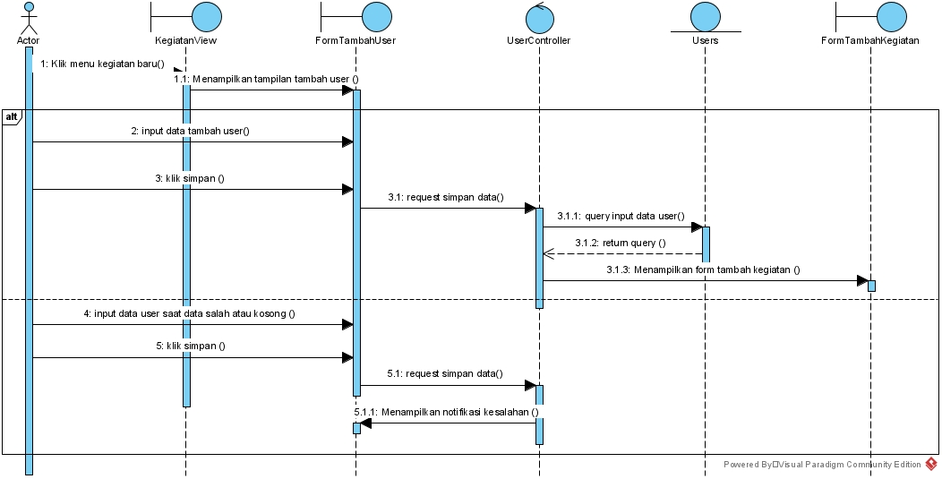

Gambar 4. 10 *sequence diagram* menambahkan data user

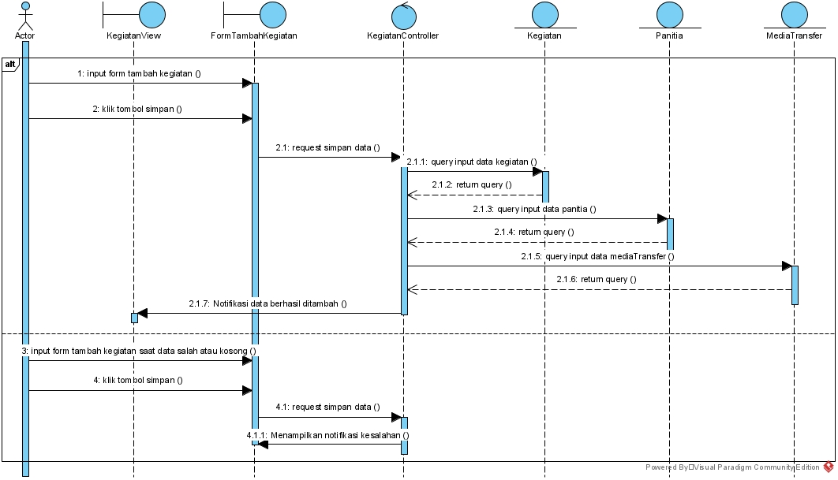

Gambar 4. 11 *Sequence diagram* menambahkan data kegiatan

Berdasarkan Gambar 4.10 dapat dijelaskan bahwa proses tambah data *user* dapat dilakukan oleh super admin. Proses ini dimulai dengan aktor memilih menu kegiatan baru. Kemudian sistem menampilkan tampilan tambah *user*. Aktor menginputkan data *user* yang ingin ditambahkan lalu menekan tombol “simpan()”. Kemudian *controller* memanggil *query “*tambah user ()”. Selanjutnya *controller* menjalankan *query* “input data user()” ke *database*. Setelah itu sistem menampilkan halaman form tambah kegiatan. Jika *user* menekan tombol “simpan” saat inputan data salah atau kosong maka sistem menampilkan notifikasi kesalahan inputan.

Jika proses tambah *user* berhasil maka dilanjutkan proses menambah kegiatan. Berdasarkan Gambar 4.11 dapat dijelaskan bahwa proses tambah kegiatan dapat dilakukan super admin setelah tambah *user* berhasil. Kemudian aktor menginputkan data pada form tambah kegiatan lalu menekan tombol “simpan()”. Kemudian *controller* memanggil *query* “input data kegiatan”, “input data panitia”, “input data mediaTransfer” ke *database*. Setelah itu sistem akan menampilkan halaman daftar kegiatan dan notifikasi inputan data berhasil. Jika *user* menekan tombol “simpan()” saat inputan data salah atau kosong maka sistem menampilkan notifikasi kesalahan.

## **Sequence Diagram Menambahkan Donatur**

Sequence diagram proses menambahkan data donatur dapat dilihat pada gambar 4.12 berikut ini.

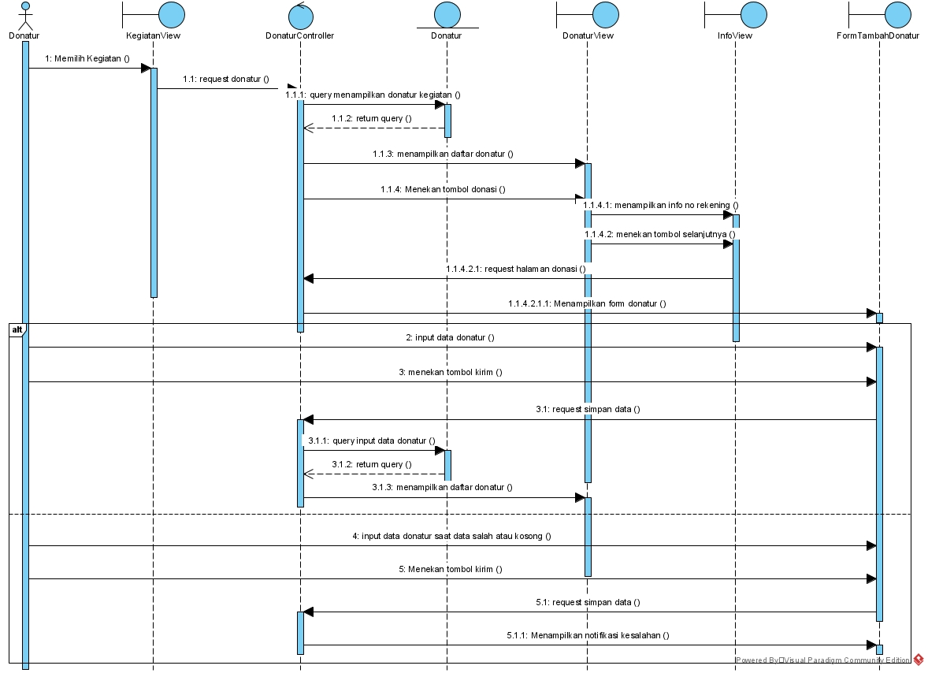

Gambar 4. 12 *Sequence diagram* menambahkan data donatur

Berdasarkan Gambar 4.12 dapat dijelaskan bahwa proses *input* data donatur dilakukan oleh donatur. Proses ini dimulai dengan memilih kegiatan yang ingin diberikan donasi. Kemudian sistem akan meminta data donatur kegiatan tersebut pada *controller*. Selanjutnya *controller* akan memanggil *query* “data donatur()” dari *database*. Lalu *database* akan menampilkan data donatur. Kemudian aktor menekan tombol “donasi”, setelah muncul tampilan info nomor rekening aktor akan memilih tombol “selanjutnya”. Lalu *controller* akan menampilkan halaman tambah donatur

## **Sequence Diagram Melihat dan Mencetak Laporan Hasil Donasi**